La categoría que más se asemeja a la protección digital, salvaguarda de activos, datos y sistemas es:
62. Programación, consultoría y otras actividades relacionadas con la informática.
Esta división del CNAE incluye específicamente la gestión, seguridad y consultoría de sistemas informáticos y datos.
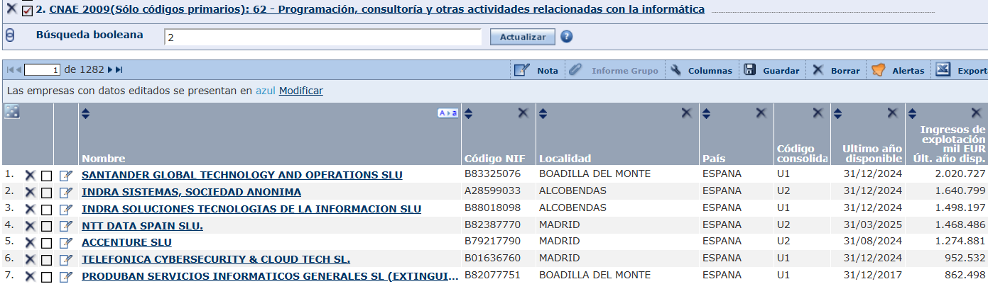

Las principales dificultades al entrar al sector centrándonos en las 5 Fuerzas de Porter son las siguientes:
1. Principales Barreras de Entrada (¿Qué frena a nuevos competidores?)
- Diferenciación y Reputación: En ciberseguridad, la confianza es crucial. Un cliente no entrega sus datos a una empresa cualquiera. Esto favorece a los líderes actuales (Indra, Accenture, etc).
- Costes de Cambio: Una vez que una empresa instala sistemas de protección con un proveedor, cambiarse a otro es costoso, lento y arriesgado, dificultando así la entrada de parte de algunos nuevos clientes.
- Requerimientos de Capital Humano: La escasez de expertos titulados en ciberseguridad eleva los costes salariales y poder retenerlos en la empresa.
- Certificaciones y Normativas: Se requieren acreditaciones que actúan como "filtro" de entrada. Estas requieren de tiempo y dinero para conseguirlas.

2. Poder de Negociación de los Proveedores
En este sector, tus proveedores son principalmente de dos tipos:
- Gigantes Tecnológicos (Cloud): (Amazon Web Services, Microsoft Azure, Google Cloud). Su poder es muy alto. Imponen sus condiciones y poco margen de negociación de precios. Si ellos suben la tarifa, nuestro margen de beneficio cae.
- Fabricantes de Software/Licencias: (Cisco, Palo Alto, Fortinet). Su poder también es alto, ya que sus soluciones son estándares del mercado y tienen pocos sustitutos de calidad.

3. Poder de Negociación de los Clientes
Depende del tipo de cliente que elijan tus compañeros:
- Grandes Corporaciones e Instituciones Públicas: Tienen un poder alto debido al volumen de sus contratos y a su capacidad para exigir niveles de servicio muy estrictos bajo la presión de la nueva compra pública de ciberseguridad.
- PYMES y Autónomos: Su poder es bajo. No tienen conocimientos técnicos para negociar y suelen aceptar paquetes cerrados de servicios.

4. Existencia de Productos Sustitutivos
Un sustitutivo no es otro informático, sino una forma distinta de solucionar el miedo al riesgo:
- Ciberseguros: Empresas que, en lugar de proteger sus datos, contratan un seguro que les indemnice si les hackean.
- SaaS (Software automatizado): Herramientas automatizadas que prometen protección sin necesidad de contratar a un consultor experto.
- Departamentos propios: Que la empresa decida contratar a su propio informático en lugar de externalizar la protección digital.

